**< 부품 목록 >**

(정확한 모델명은 부품을 살펴주세요)

1. **아두이노 보드**
2. **USB 케이블**
3. **브레드보드**
4. **점퍼선**
5. **F-M 케이블**
6. **저항**
7. **5mm LED**
8. **푸쉬버튼**
9. **서보모터**
10. **가변저항**
11. **적외선 수신기 센서**
12. **LCD 모니터**
13. **7-segment**
14. **조도센서**
15. **온도센서**
16. **습도센서**
17. **스텝 모터**
18. **조이스틱**
19. **피에조 부저**
20. **리모컨**
21. **RFID 키트(NFC)**
22. **키보드**
23. **실시간 시계**
24. **RGB LED**
25. **수위 감지 센서**
26. **ULN2003 Motor Driver Module**
27. **1-Channel Relay Module**
28. **소리 감지 센서**
29. **7-segment * 4**
30. **Matrix Tube**
31. **방향 및 기울기 감지 센서**
32. **배터리 커넥터**
33. **불꽃감지 센서**
34. **74HC595: 시프트 레지스터**

**< 알고 있는 부품들 >**

1. **UNO R3 Board based on Arduino**

**아두이노 우노 보드 : 환경을 감지하고 조명, 모터 및 기타 액츄에이터를 제어하여 주변 환경에 영향을 준다.**

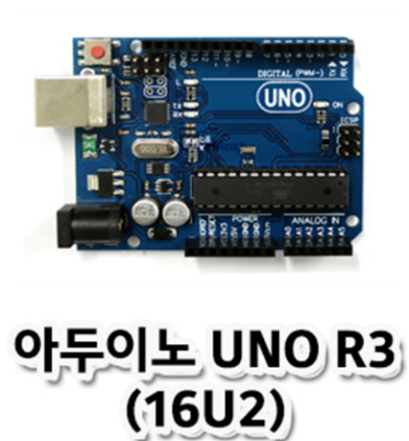

* **USB Cable**

1. **USB 케이블: 아두이노 보드와 컴퓨터를 연결한다.**

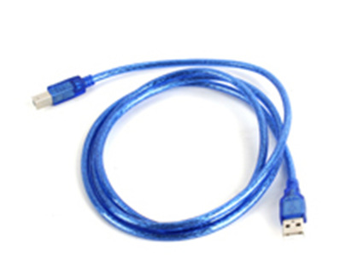

1. **MB-102 Breadboard: 빵판**

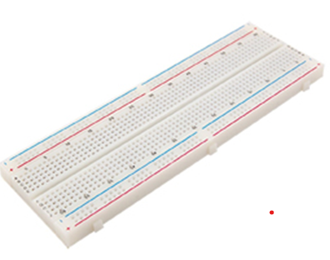

1. **Jumper Wire: 점퍼선**

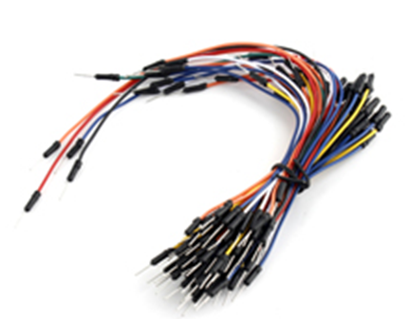

1. **Female-Male Jumper Cable: F-m 케이블**

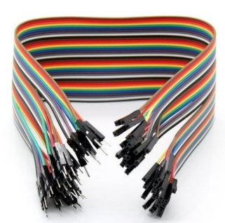

1. **Resistance (220ohm, 1K ohm, 10K ohm): 저항**

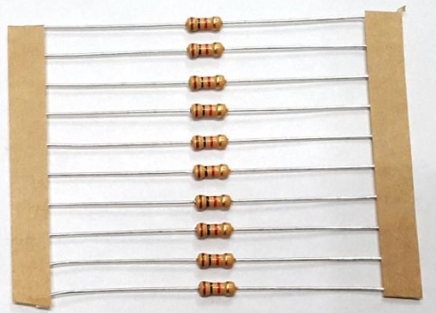

1. **5mm LED**

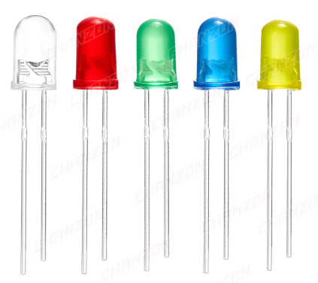

1. **Tactile Switches with Caps: 푸쉬버튼**

**버튼을 눌렀을 때만 동작하는 스위치**

**(방향 주의, 한 번 누르면 on, 다시 한 번 누르면 off)**

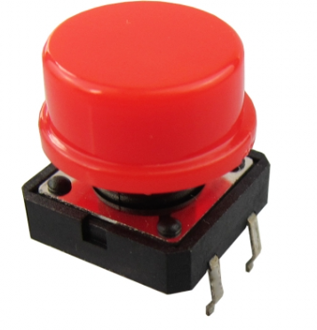

1. **SG90 Micro Servo: 서보 모터**

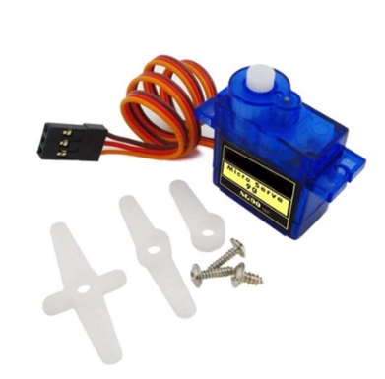

1. **10K Potentiometer: 가변 저항**

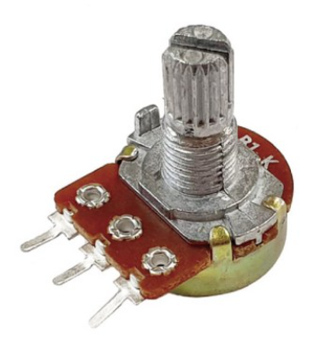

1. **IR Receiver Sensor: 적외선 수신기 센서**

**리모컨 명령 수신**

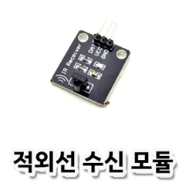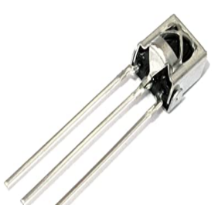

1. **(16×2) LCD with I2C Adapter**

**1줄에 16개의 문자씩 총 2줄에 문자를 표기할 수 있다.**

**가변 저항을 통해 문자의 명암(선명도) 조절이 가능하다.**

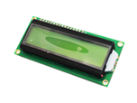

1. **1 Digital Tube: 7-segment**

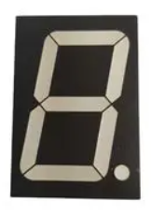

1. **Photoresistance: 조도센서**

**빛의 세기에 따라 저항 값이 변하는 전자부품**

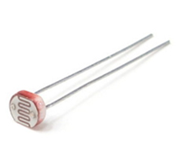

1. **LM35DZ: 정밀 섭씨 온도 센서**

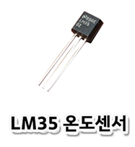

1. **DHT11 Humidity Sensor: 습도센서**

**공기 중의 수분의 양을 측정하는 센서**

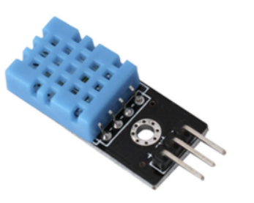

1. **28BYJ-48 Stepper Motor: 스텝모터**

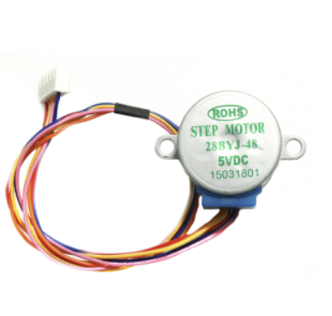

1. **Joystick Module**

**움직임에 따라 저항값이 변하는 가변저항이 달려있어서 그값을 이용해 움직임이나 방향 등의 표현에 활용할 수 있는 모듈**

**아두이노로 게임을 만들거나 로봇을 움직일 때 자주 쓰임**

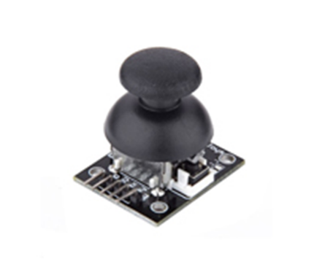

**<처음 보는 부품들>**

1. **Buzzer: 피에조 부저**

**소리를 내는 작은 스피커**

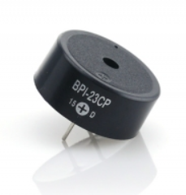

1. **Remote: 리모컨**

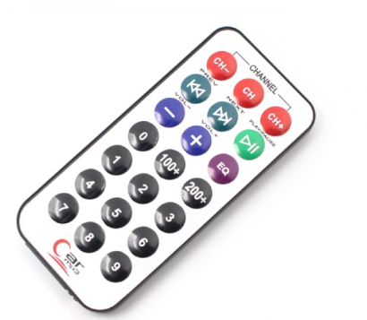

1. **[RFID Test Kit]**

**RFID(Radio Frequancy Identification): 무선 주파수를 이용하여 RFID 태그와 RFID리더간 데이터를 교환하는 장치**

**교통카드, 학생신분증 겸용카드, 연구실 및 회사 출입문카드, 구내식당 카드, 마트 등의 상품진열 및 관리 등등 다방면에서 이용 (접촉형 신분증/태그 구현)**

* **RC522 Module (=RFID 모듈)**

**NFC 시스템을 구현해볼 수 있는 모듈**

**사용자의 카드 단말기를 읽어 암호화된 데이터를 받을 수 있는 기능을 가짐**

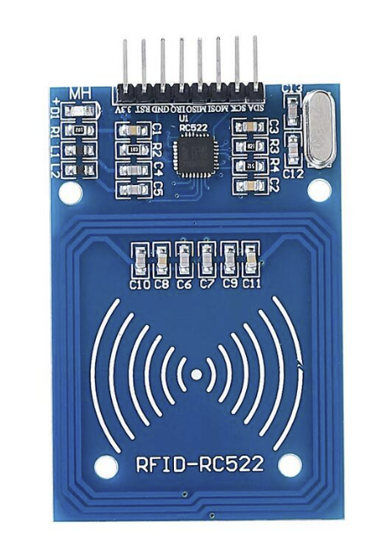

**RFID Card**



**Key Chain**

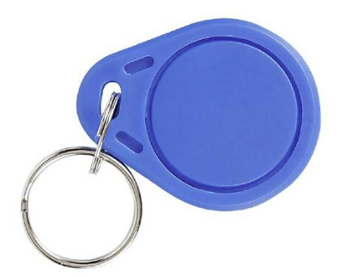

1. **Key Board: 키보드**

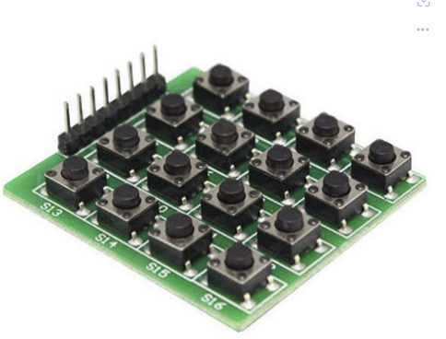

1. **RTC Module: Real Time Clock 실시간 시계**

**시간 정보를 계속 유지하는 모듈**

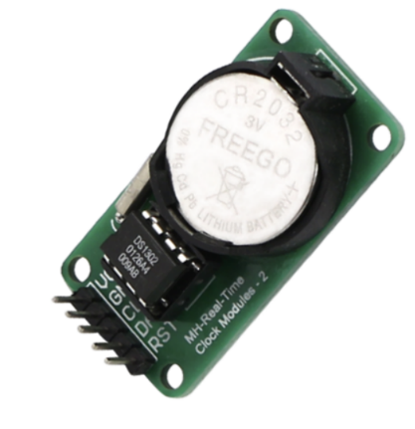

1. **RGB Module**

**3색을 이용해 원하는 색을 나타낼 수 있는 LED**

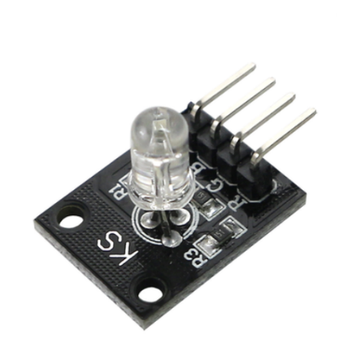

1. **Water Level Sensor: 수분 수위감지 센서**

**(세로로 길게 배치된 전극에 전류를 훌려보내서 전류의 흐름을 측정하여)**

**물이 감지되는지의 여부 또는 물의 깊이(수위)를 측정할 수 있는 센서**

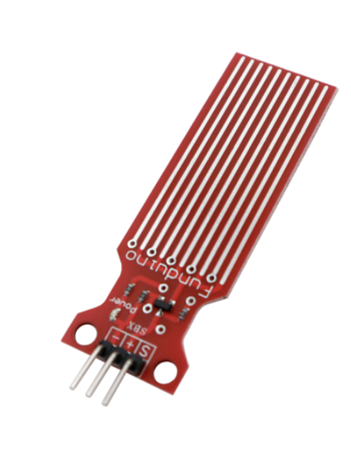

1. **ULN2003 Motor Driver Module**

**모터를 쉽게 제어할 수 있도록 돕는다.**

**아두이노 회로만으로는 충분한 전류의 양을 공급할 수 없기 때문에 사용한다.**

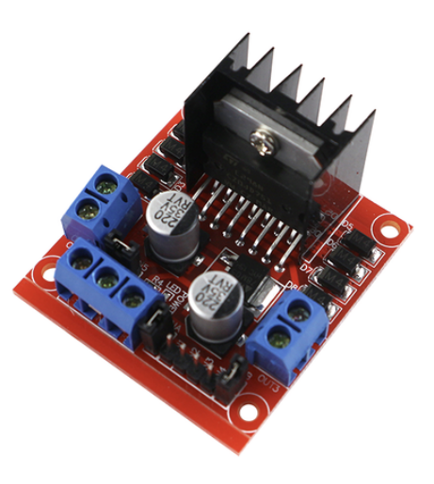

1. **1-Channel Relay Module: 릴레이 1개 제어 모듈**

**릴레이는 전자석의 원리로 전류가 흐르면 자기장을 형성해 자기력으로 자석을 끌어당기고, 전류가 흐르지 낳으면 자석을 놓는 원리이다.**

**스위치 역할로 사용 가능하다.**

**예를 들어 멀티탭이나 형광등 스위치 등에 연결하여 스위치같은 기능으로 on/off 하는 모듈이다.**

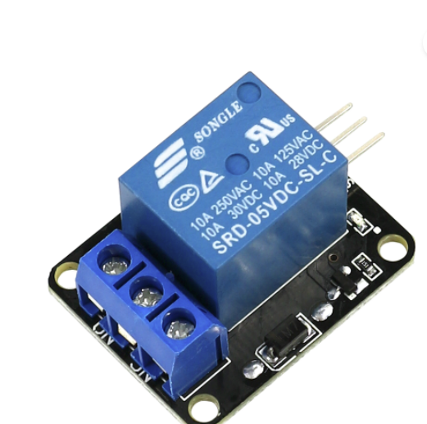

1. **Sound Sensor Module:**

**사운드를 감지할 수 있는 센서 (박수소리, 휘파람)**

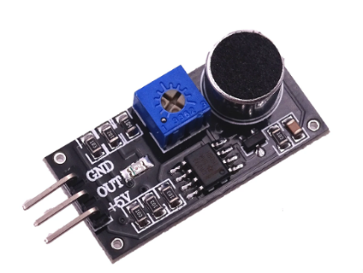

1. **4 Digital Tube: 7segment 4개짜리**

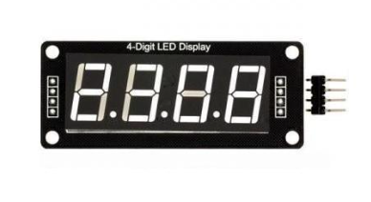

1. **Matrix Tube**

**LED를 매트릭스 형태로 배열하여 다양한 문자나 패턴을 표현할 수 있도록 해주는 부품**

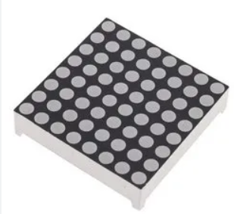

1. **Ball Switches**

**기본 동작, 방향 또는 기울기를 감지할 수 있는 스위치**

**특정 기울기에서 전기 연결을 하거나 끊는 방식**

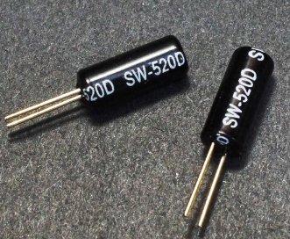

1. **9V Battery Clip with DC Jack: 9V 배터리 커넥터**

**배터리 연결할 때 사용**

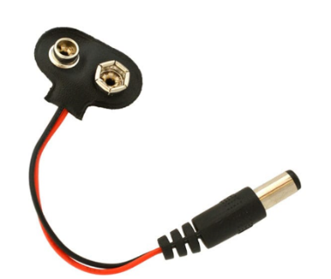

1. **Flame Sensor 불꽃감지 센서**

**근접 거리에서의 발화체, 점화 확인 가능**

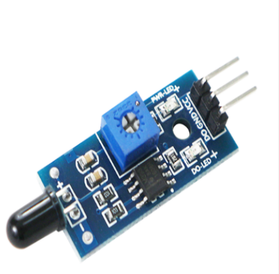

1. **74HC595: 시프트 레지스터**

**수십개의 버튼 입력을 받거나, 디지털 출력의 수가 많을 때 사용한다.**

**8개의 LED 제어하기 등에 사용할 수 있다.**

